GIT TUTORIAL

1. Setup GIT với VS Code:

* Mở VS Code
* Chọn file/new window

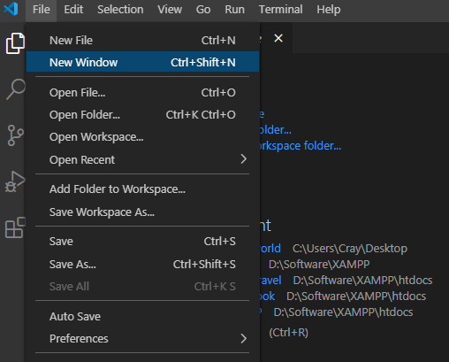

* Chọn Clone Repository

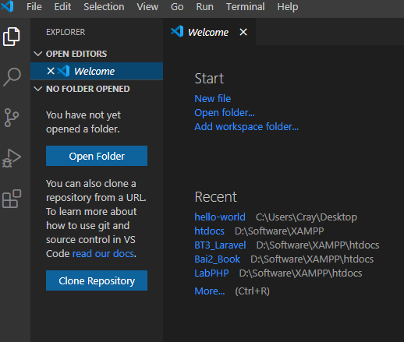

* Nhập repository url (testing repository): <https://github.com/SimpleCray/hello-world>

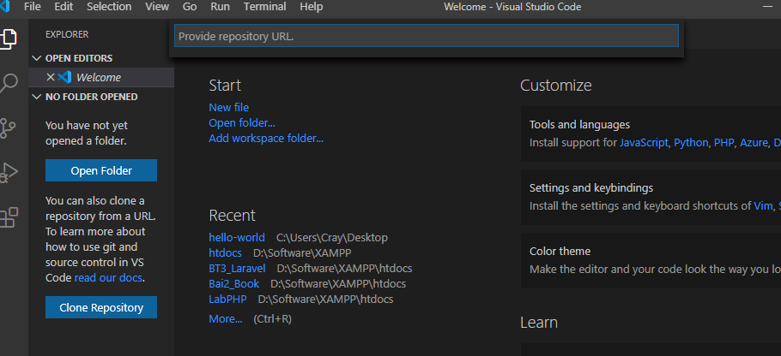

* Có thể sẽ bắt đăng nhập ở bước này, đăng nhập bằng tài khoản Github đã tạo
* Chọn location cho project (nên chọn ổ D)
* Sau khi project được kéo về chọn open

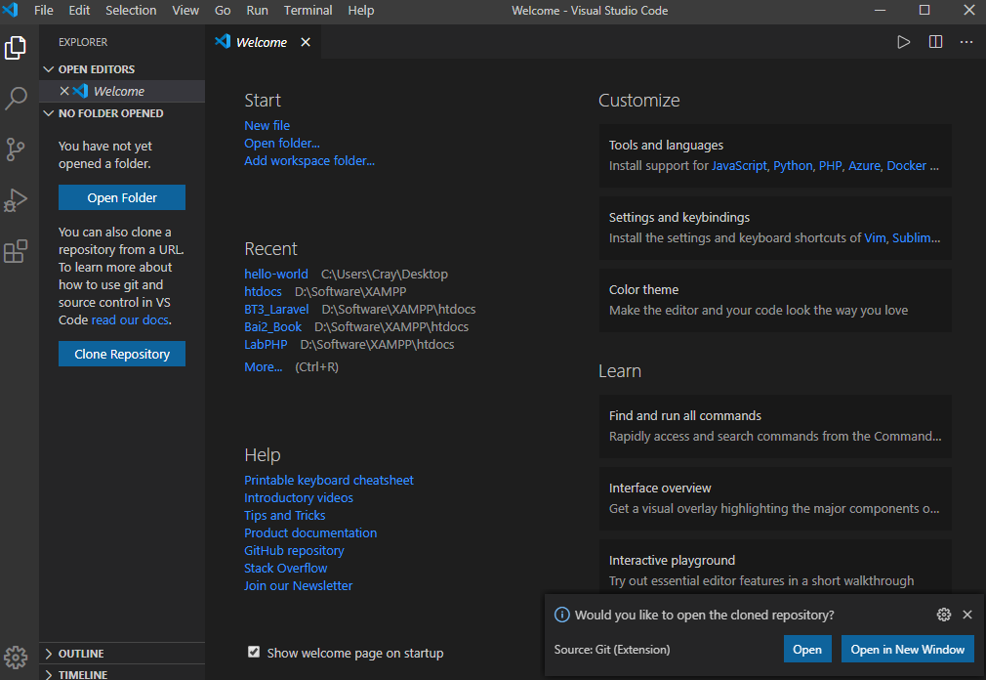

* 1. Package của project
* 2. Branch đang được chọn

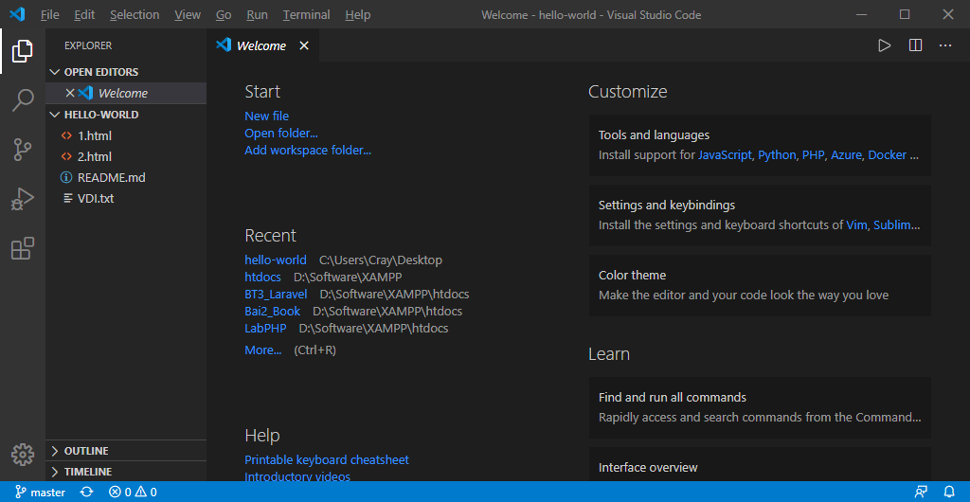

**2**

**1**

* 2. Branch đang được chọn (Click vào, chọn nhánh test)

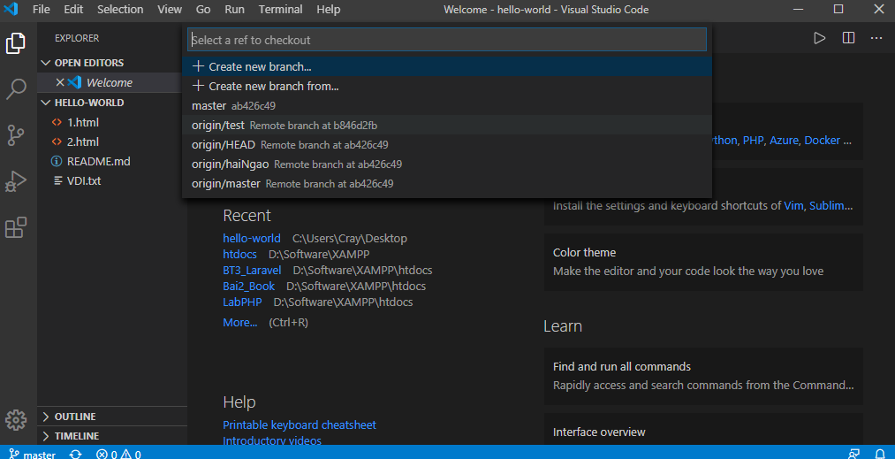

* Bên trái là cấu trúc của project ở nhánh test

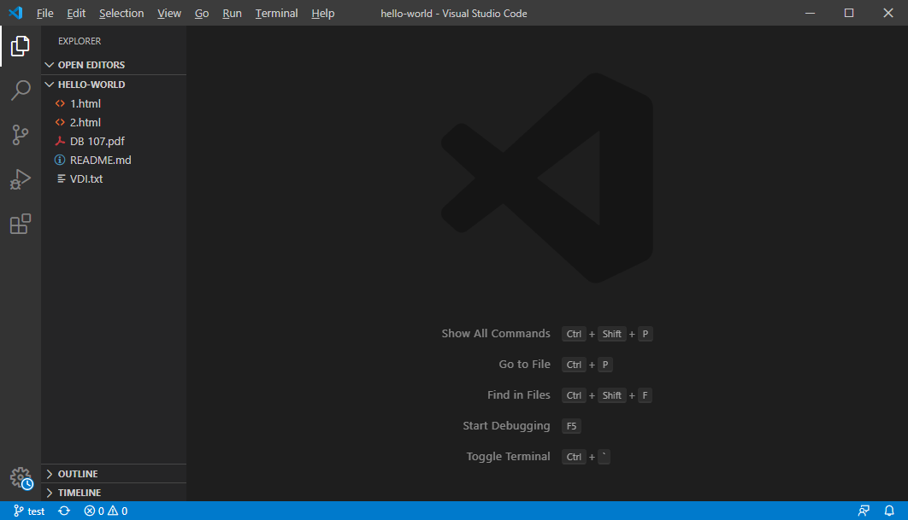

* Thực hiện một số thay đổi sau:
* Thêm code vào file 1.html
* Xóa file 2.html
* Tạo một file mới tên tên là testv1.html
* Sau đó mở qua thẻ Changes, thẻ changes sẽ thể hiện những khác biệt so với branch ở Github

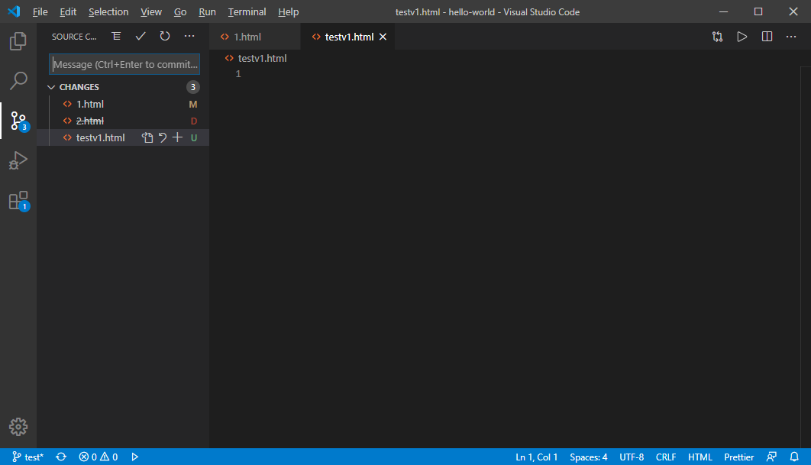

Trong đó:

* M: modified (chỉnh sửa)
* U: updated (tạo mới)
* D: deleted

Click vào dấu 3 chấm chọn stage all changes (chọn tất cả các thay đổi, có thể chọn thủ công từng file bằng cách rê chuột lại file và nhấn dấu +).

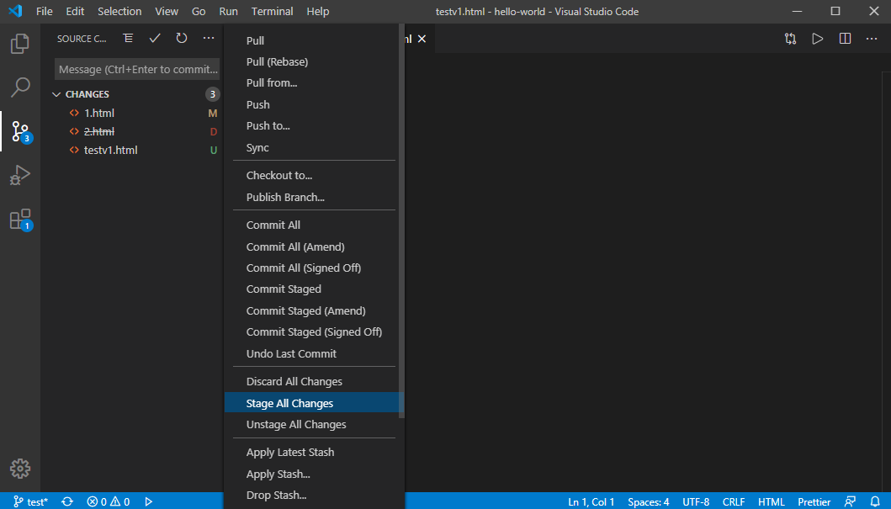

Sau đó tất cả các thay đổi được nêu ở mục staged changes

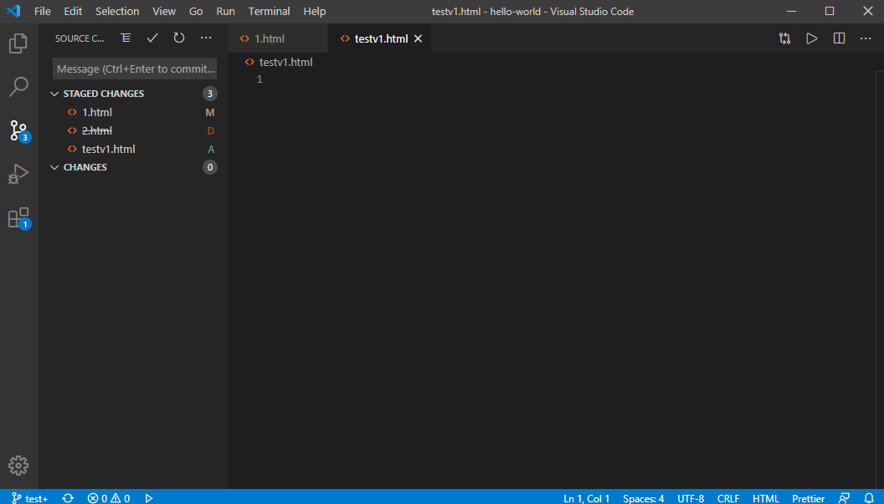

Mở một terminal để run command

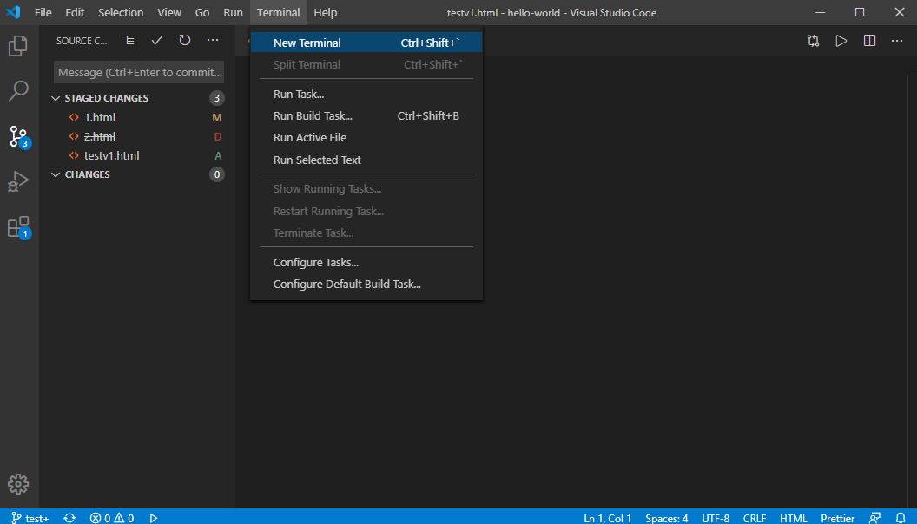

Đầu tiên phải khai báo người dùng và email (đăng kí ở Github)

* git config --global user.name "NgocHai"
* git config --global user.email [ngochaiitech@gmail.com](mailto:ngochaiitech@gmail.com)

Các command thường sử dụng:

****1.Git clone****

Tác dụng: Copy 1 git repository từ remote source (ko cần chạy lại vì đã clone từ đầu).

Cách xài:

git clone <:clone git url:>

****2. Git pull (đây là lệnh phải làm trước khi chạy commit và push)****

Tác dụng: Kéo phần source mới nhất về local

Cách dùng:

*git pull origin test*

****3. Git commit****

Tác dụng: commit nghĩa là một action để Git lưu lại một snapshot của các sự thay đổi trong thư mục làm việc. Và các tập tin, thư mục được thay đổi đã phải nằm trong Staging Area. Mỗi lần commit nó sẽ được lưu lại lịch sử chỉnh sửa của code kèm theo tên và địa chỉ email của người commit. Ngoài ra trong Git bạn cũng có thể khôi phục lại tập tin trong lịch sử commit của nó để chia cho một branch khác, vì vậy bạn sẽ dễ dàng khôi phục lại các thay đổi trước đó.

Cách dùng:

*git commit -m ”Đây là message, bạn dùng để note những thay đổi để sau này dễ dò lại”*

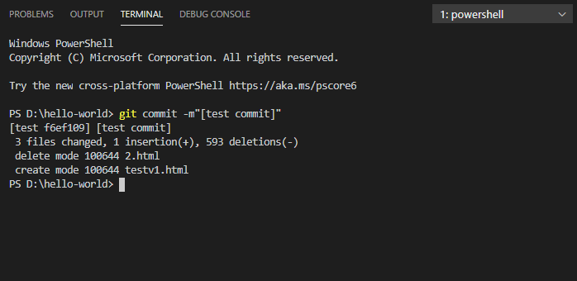

****4. Git push****

Tác dụng: gửi các thay đổi đã commit đến remote (nhánh test ở github)

Cách dùng:

*git push origin test*